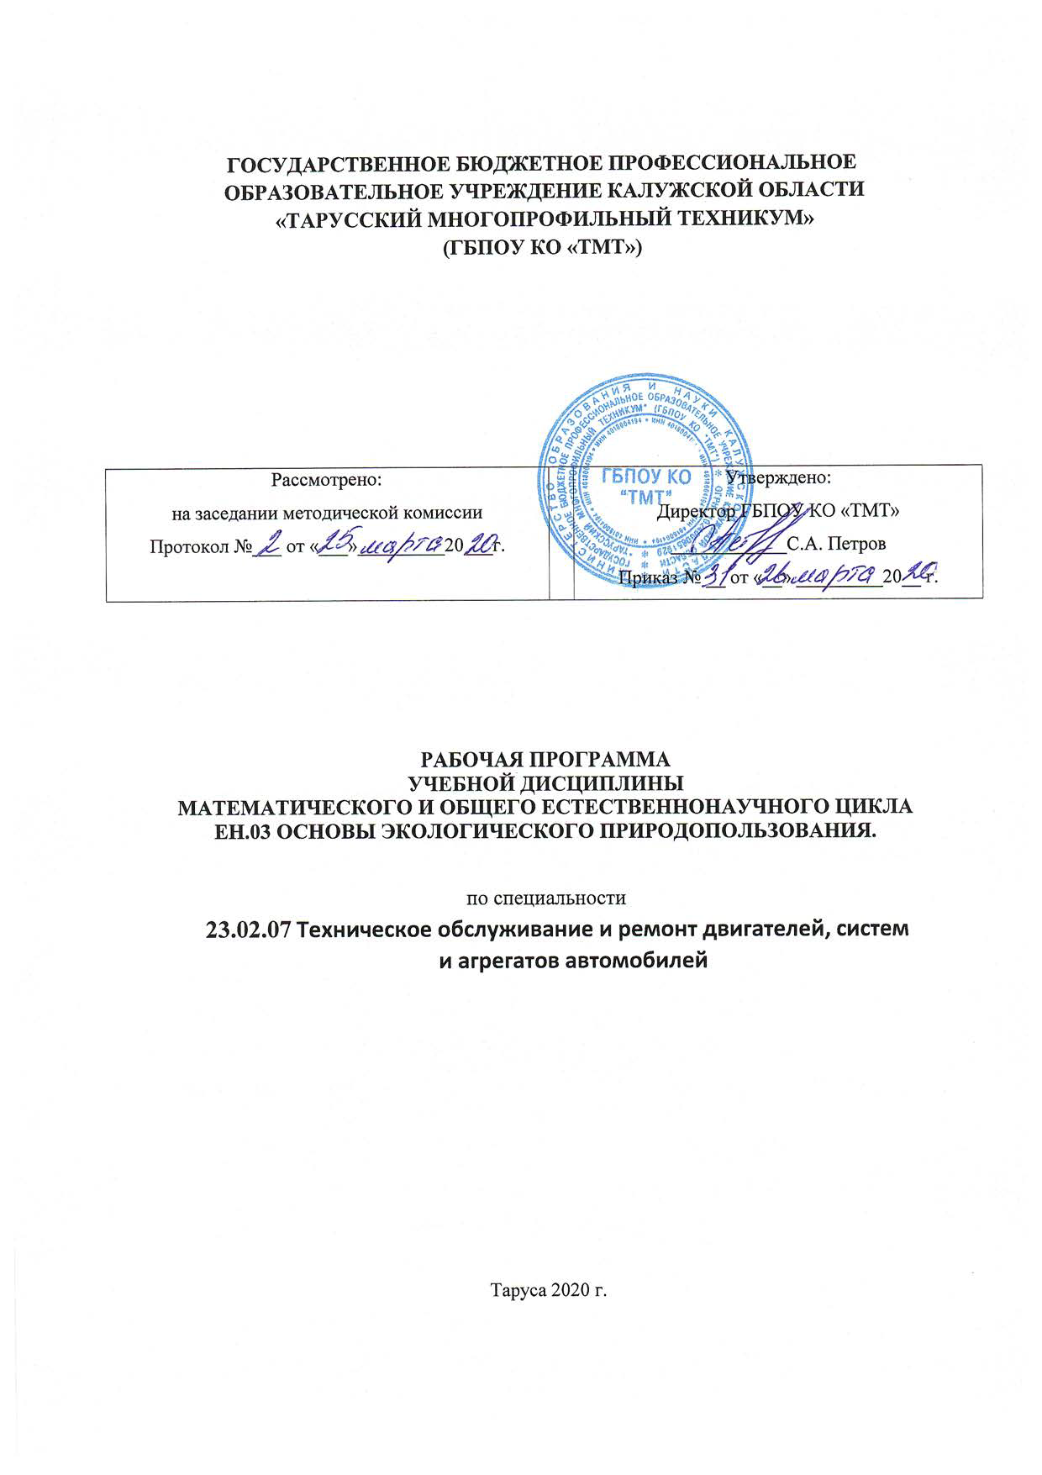

СОДЕРЖАНИЕ

- Паспорт рабочей программы учебной дисциплины
- Структура и содержание учебной дисциплины
- Условия реализации рабочей программы учебной дисциплины
- Контроль и оценка результатов освоения учебной дисциплины
- ПАСПОРТ РАБОЧЕЙ ПРОГРАММЫ УЧЕБНОЙ ДИСЦИПЛИНЫ
Экологические основы природопользования
  - Область применения программы
Рабочая программа учебной дисциплины Экологические основы природопользования является частью основной профессиональной образовательной программы в соответствии с ФГОС по специальности СПО 23.02.07 Техническое обслуживание и ремонт двигателей, систем и агрегатов автомобилей
1.2 Место дисциплины в структуре основной профессиональной образовательной программы:
Программа относится к циклу математических и общих естественнонаучных дисциплин
Цели и задачи дисциплины – требования к результатам освоения дисциплины:
В результате изучения курса обучающийся должен:
- Иметь представление
- об изменениях природной среды в ходе эволюции человечества;
- о природных процессах, составляющих основу функционирования, естественной эволюции и антропогенно-обусловленных изменений биосферы, природно-территориальных комплексов, экосистем;
- о природно-ресурсный потенциале;
- об экономике природных ресурсов;
- о концепции устойчивого развития.

- Знать:
- экологические принципы рационального природопользования;
- проблемы использования возобновляемых и невозобновляемых ресурсов, принципы и методы их воспроизводства;
- принципы размещение производства, использования и дезактивации отходов производства;
- основы экологического регулирования и прогнозирования последствий природопользования;
- назначение и правовой статус особо охраняемых территорий.
- цели, организацию управления природопользованием и порядок его взаимодействия с другими сферами управления;

- Уметь:
- планировать и осуществлять мероприятия по охране природы;
- планировать меры экономического стимулирования природоохранной деятельности;
- использовать нормативно-правовые основы управления природопользованием,
- разумно сочетать хозяйственные и экологические интересы.

  - Рекомендуемое количество часов на освоение программы дисциплины:
максимальная учебная нагрузка обучающегося 48час, в том числе:
обязательной аудиторной учебной нагрузки обучающегося 32 часа;
самостоятельной работы обучающегося 16 часов.
- СТРУКТУРА И ПРИМЕРНОЕ СОДЕРЖАНИЕ УЧЕБНОЙ
ДИСЦИПЛИНЫ
Экологические основы природопользования
  - Объем учебной дисциплины и виды учебной работы

Вид учебной нагрузки | Объем часов
максимальная учебная нагрузка |  | 48
обязательная аудиторная учебная нагрузка |  | 32
в том числе:
лабораторные и практические работы |  | 5
контрольные работы |  | 1
самостоятельная работа  систематическая проработка конспектов занятий, учебной и специальной литературы (по вопросам к параграфам, главам учебных пособий, составленным преподавателем), составление конспектов.  подготовка к лабораторным занятиям с использованием методических рекомендаций преподавателя, оформление лабораторных работ. |  | 16
итоговая аттестация ЗАЧЕТ

2.2. Содержание учебной дисциплины Экологические основы природопользования
Наименование  разделов и тем | Содержание учебного материала, практические работы, самостоятельная работа обучающихся |  |  | Объем часов | Уровень усвоения
1 | 2 |  |  | 3 | 4
Раздел 1. | Взаимодействия общества и природы на современном этапе развития
Тема 1.1.  Введение | Содержание учебного материала |  |  | 1 | 2
 | 1 |  | Природопользование как сфера общественно-политической деятельности | 1
 | Самостоятельная работа обучающихся  Выполнение упражнений, решение задач. |  |  | 1 | 3
Тема 1.2. Экологические основы природопользования | Содержание учебного материала |  |  | 7 | 2
 | 1 |  | Биосфера. Пространственная и временная организация биосферы | 2
 | 2 |  | Глобальные экологические проблемы современности | 2
 | 3 |  | Антропогенное воздействие на окружающую среду | 1
 | 4 |  | Контрольная работа «Экологические основы природопользования» | 1 | 3
 | Лабораторная работа |  |  | 1 | 3
 | 1 |  | Преднамеренные и непреднамеренные воздействия человека на природу | 1
 | Самостоятельная работа обучающихся  Выполнение упражнений, решение задач.  Подготовка к лабораторным работам с использованием методических рекомендаций преподавателя, оформление лабораторных работ, отчетов и подготовка к их защите. |  |  | 2 | 3
Тема 1.3.  Рациональное использование природных ресурсов | Содержание учебного материала |  |  | 4 | 2
 | 1 | Понятие о природных ресурсах и их видах. Классификации природных ресурсов |  | 1
 | 2 | Природопользование: эколого-географические принципы ресурсопользования |  | 1
 | Лабораторная работа |  |  | 2 | 3
 | Нарушение структуры природных систем и трансформация их в природно-антропогенные и антропогенные |  |  | 2
 | Самостоятельная работа обучающихся  Выполнение упражнений, решение задач.  Подготовка к лабораторным работам с использованием методических рекомендаций преподавателя, оформление лабораторных работ, отчетов и подготовка к их защите. |  |  | 2 | 3
Тема 1.4.  Административно-правовые механизмы управления природоохранной деятельностью | Содержание учебного материала |  |  | 2 | 2
 | 1 | Стандарты, нормативы и лимиты |  | 1
 | Лабораторная работа |  |  | 1 | 3
 | Стандарты, нормативы и лимиты. ОВОС, экологическая экспертиза |  |  | 1
 | Самостоятельная работа обучающихся  Выполнение упражнений, решение задач.  Подготовка к лабораторным работам с использованием методических рекомендаций преподавателя, оформление лабораторных работ, отчетов и подготовка к их защите. |  |  | 2 | 3
Тема 1.5.  Экономические механизмы управления природоохранной деятельностью | Содержание учебного материала |  |  | 3 | 2
 | 1 | Экономическая оценка природных ресурсов |  | 1
 | 2 | Экономические механизмы охраны окружающей среды и рационального природо- и недропользования. Экологический менеджмент |  | 1
 | Лабораторная работа |  |  | 1 | 3
 | Плата за загрязнение окружающей природной среды. |  |  | 1
 | Самостоятельная работа обучающихся  Выполнение упражнений, решение задач.  Подготовка к лабораторным работам с использованием методических рекомендаций преподавателя, оформление лабораторных работ, отчетов и подготовка к их защите. |  |  | 2 | 3
Тема 1.6.  Показатели оценки природного и природно-техногенного воздействия на биотические и абиотические составляющие экосистем | Содержание учебного материала |  |  | 2 | 2
 | 1 |  | Показатели оценки природного и природно-техногенного воздействия на биотическую составляющую экосистем | 1
 | 2 |  | Критерии оценки природного и природно-техногенного воздействия на абиотическую составляющую экосистем. | 1
 | Самостоятельная работа обучающихся  Выполнение упражнений, решение задач. |  |  | 2 | 3
Тема 1.7.  Управление природопользованием и природоохранной деятельностью | Содержание учебного материала |  |  | 2 | 2
 | 1 | Руководство процессом ресурсопользования и природоохранной деятельностью.  Иерархические уровни управления, функции центральных и местных органов |  | 1
 | 2 | Ресурсно-отраслевое и территориальное управление природопользованием |  | 1
 | Самостоятельная работа обучающихся  Выполнение упражнений, решение задач. |  |  | 2 | 3
Раздел 2 | Охрана природы и окружающей среды
Тема 2.1.  Понятие об охране природы | Содержание учебного материала |  |  | 2 | 2
 | 1 | Объекты охраны. Охрана природы как необходимое условие рационального использования естественных ресурсов. Принципы охраны природы: |  | 1
 | 2 | Концепция экологической политики. Приоритеты экологической политик |  | 1
 | Самостоятельная работа обучающихся  Выполнение упражнений, решение задач. |  |  | 1 | 3
Тема 2.1.2.  Экономика | Содержание учебного материала |  |  | 7 | 2
 | 1 | Постановка проблемы, направления действий, повышение экономической ценности природы |  | 1
 | 2 | Право: постановка проблемы, приоритеты в правотворчестве, приоритеты в правоприменительной деятельности |  | 1
 | 3 | Управление: постановка проблемы, пути улучшения государственного управления. |  | 2
 |  | Культура (образование): постановка проблемы, направления действий, приоритетные механизмы |  | 1
 |  | Здоровье среды как индикатор эффективности экологической политики |  | 2
 | Самостоятельная работа обучающихся  Выполнение упражнений, решение задач. |  |  | 1 | 3
Тема 2.1.3.  Международное сотрудничество | Содержание учебного материала |  |  | 1 | 2
 | 1 | Принципы сотрудничества. Международные организации. Конференции и соглашения. Концепция устойчивого развития |  | 1
 | Самостоятельная работа обучающихся  Выполнение упражнений, решение задач. |  |  | 1 | 3
Итоговый контроль | Дифференцированный зачет |  |  | 1 | 3
Всего |  |  |  | 48

- УСЛОВИЯ РЕАЛИЗАЦИИ ПРОГРАММЫ ДИСЦИПЛИНЫ
  - Требования к минимальному материально-техническому обеспечению
Реализация программы требует наличия учебного кабинета «Химические дисциплины»
Оборудование лаборатории и рабочих мест лаборатории:
- Рабочее место преподавателя;
- Рабочие места обучающихся;
- Комплексная химическая лаборатория;
4. Приборы:
а) посуда мерная и общего назначения
б) приборы общего назначения для проведения лабораторных работ по химии
в) лабораторная мебель для организации лаборатории по проведению лабораторных работ по химии
г) реактивы для проведения лабораторных работ
5. ПК;
6. Компьютерные столы, стулья
  - Информационное обеспечение обучения
Перечень рекомендуемых учебных изданий, Интернет-ресурсов, дополнительной литературы
Основные источники:
- Данилов-Данильян В.И. Экология, охрана природы и экологическая безопасность. – М., 2009
- Реймерс Н.Ф. Природопользование: Словарь-справочник. – М.: Мысль, 2010
- Уайт Г. География, ресурсы и окружающая среда. – М.: Прогресс, 2009
- Экологическая альтернатива / под ред. М.Я.Лемешева. – М.: Прогресс, 2008
- Яшин А.Л., Мелуа А.И. Уроки экологических просчетов. – М.: Мысль, 2010
- Лосев К.С., Горшков В.Г. и др. Проблемы экологии России. – М., 2011
Дополнительные источники:
- Егоров А.С. Химия. Пособие-репетитор для поступающих в вузы. – Ростов н/Д, Феникс, 2007
- Н.П. Глинка. Общая химия. – М.: Интеграл-Пресс, 2008
Интернет – ресурсы, электронные учебные пособия и учебники:
- www.hemi.nsu.ru электронная энциклопедия
- http://xumuk.ru/ электронный справочник
- Электронные уроки и тесты DVD «Школьный химический эксперимент»
- 1С:Репетитор «Химия» Электронная библиотека «Просвещение»

4. КОНТРОЛЬ И ОЦЕНКА РЕЗУЛЬТАТОВ ОСВОЕНИЯ ДИСЦИПЛИНЫ
Контроль и оценка результатов освоения дисциплины осуществляется преподавателем в процессе проведения лабораторных работ, тестирования, а так же выполнения обучающимися индивидуальных заданий.

Результаты обучения (освоенные умения, усвоенные знания) | Формы и методы контроля и оценки результатов обучения
Иметь представление  - об изменениях природной среды в ходе эволюции человечества;  - о природных процессах, составляющих основу функционирования, естественной эволюции и антропогенно-обусловленных изменений биосферы, природно-территориальных комплексов, экосистем;  - о природно-ресурсный потенциале;  - об экономике природных ресурсов;  - о концепции устойчивого развития.  Знать:  - экологические принципы рационального природопользования;  - проблемы использования возобновляемых и невозобновляемых ресурсов, принципы и методы их воспроизводства;  - принципы размещение производства, использования и дезактивации отходов производства;  - основы экологического регулирования и прогнозирования последствий природопользования;  - назначение и правовой статус особо охраняемых территорий.  - цели, организацию управления природопользованием и порядок его взаимодействия с другими сферами управления;  Уметь:  - планировать и осуществлять мероприятия по охране природы;  - планировать меры экономического стимулирования природоохранной деятельности;  - использовать нормативно-правовые основы управления природопользованием,  - разумно сочетать хозяйственные и экологические интересы. | Оценка устных ответов  Оценка результатов лабораторных работ  Оценка результатов тестовых, самостоятельных,  Оценка результатов лабораторных работ  Оценка результатов устных ответов  Оценка результатов контрольных, лабораторных, творческих работ  Оценка результатов лабораторных работ  Оценка результатов практических, контрольных, самостоятельных работ  Оценка результатов лабораторных, самостоятельных, контрольных работ  Оценка результатов лабораторных работ  Оценка устных ответов, результатов лабораторных, самостоятельных, проверочных работ  Оценка устных ответов, результатов лабораторных, самостоятельных, проверочных работ  Оценка устных ответов, результатов лабораторных, самостоятельных, проверочных работ  Оценка устных ответов, результатов лабораторных, самостоятельных, проверочных работ  Оценка результатов дифференцированного зачета

